Schede dei personaggi de "I promessi sposi"
1. La trama La storia si svolge in Lombardia, durante l'occupazione spagnola, tra il 1628 e il 1630. I due protagonisti, Lucia Mondella e Renzo Tramaglino, sono promessi sposi. Don Abbondio è il prete del paese che deve celebrare il matrimonio di Renzo e Lucia ma si rifiuta di farlo: Don Rodrigo infatti, signorotto locale, si è invaghito di Lucia e non vuole che la giovane sposi Renzo. Quest'ultimo chiede consiglio all' avvocato Azzeccagarbugli che però si rifiuta di aiutarlo per paura di Don Rodrigo. Allora Renzo si rivolge a fra Cristoforo che si reca al palazzo di Don Rodrigo per farlo rinunciare al suo proposito. Fra Cristoforo fallisce e Renzo e Lucia, dopo alcune vicissitudini (tentativo di un matrimonio a sorpresa, tentato rapimento di Lucia da parte degli scagnozzi di Don Rodrigo) sono costretti a fuggire dal loro paese: Lucia andrà in un convento a Monza, mentre Renzo si recherà a Milano, presso i frati cappuccini, sperando di trovare aiuto. A Monza Lucia verrà presa sotto l'ala protettrice di Gertrude (la Monaca di Monza), mentre Renzo si troverà coinvolto nei tumulti popolari di Milano, causati dall'aumento del prezzo del pane. Nel frattempo Don Rodrigo, aiutato dalla Monaca di Monza, fa rapire Lucia dall'Innominato che la porta nel suo castello. Quella stessa notte l'Innominato ha una fortissima crisi di coscienza e si converte: libera Lucia e l'affida a due amici (Donna Prassede e Don Ferrante). A questo punto della storia arrivano in Italia i Lanzichenecchi, soldati mercenari che diffondono il morbo della peste: Don Abbondio, Agnese e altri trovano rifugio proprio nel castello dell'Innominato che è diventato d'animo caritatevole. Renzo, invece, come Don Rodrigo si ammala di peste. Ma, mentre Renzo guarisce, il signorotto morirà. Con la morte di Don Rodrigo e la fine dell'epidemia, Renzo e Lucia finalmente si sposano.
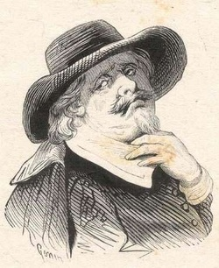
2. Don Abbondio Don Abbondio è il personaggio che apre la narrazione de "I Promessi Sposi". E' il curato incaricato di sposare Renzo e Lucia, ma durante la sua consueta passeggiata incontra due Bravi, sgherri di Don Rodrigo, che gli intimano di non celebrare il matrimonio. Don Abbondio, che un primo momento cerca di giustificarsi e di prendere tempo, accondiscende alla volontà dei bravi. Solo alla fine del romanzo, venuto a conoscenza della morte di Don Rodrigo, Don Abbondio celebrerà le nozze tra Renzo e Lucia.
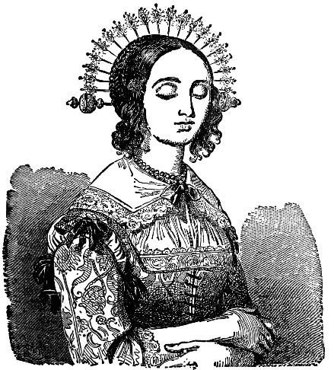

3. Lucia Lucia Mondella è un personaggio immaginario, la protagonista femminile de I Promessi Sposi. E' la promessa sposa di Renzo Tramaglino: ragazza povera, modesta e molto semplice, appartiene al popolo e si guadagna da vivere lavorando. Si trova in una situazione di modesta comodità economica, lavora in casa o in filanda e come Renzo è rimasta orfana di padre. La giovane è molto timida, umile e il rossore che compare più volte sul suo volto ne sottolinea la purezza.
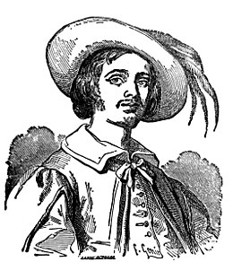
4. Renzo Renzo Tramaglino è il protagonista maschile dei Promessi Sposi di Alessandro Manzoni. E' un ragazzo ventenne, orfano dall’adolescenza, che lavora come filatore di seta per tradizione familiare, come molti attorno a Lecco, città nella quale è nato. E' un personaggio fortemente dinamico, che nel corso del romanzo, grazie alle esperienze di cui è protagonista, subisce varie trasformazioni che lo rendono migliore. Nei primi capitoli, il narratore lo fa apparire come un giovane schietto e coraggioso, preda di forti cambiamenti di stato d’animo e caratterizzato da una forte sete di giustizia. Manzoni esprime attraverso questo personaggio uno degli aspetti del suo cristianesimo democratico: l’esigenza di giustizia, che si contempera con il messaggio religioso del romanzo, di cui Lucia è la principale portatrice. Lucia, grazie al suo nobilissimo orizzonte morale, influenza il fidanzato e si rende fautrice del perfezionamento e della definizione del carattere del ragazzo. Dopo il rinvio del matrimonio, Renzo fa di tutto per estorcere a Don Abbondio il nome del prepotente e si sente impotente di fronte al “latinorum” del curato che non riesce a comprendere dal momento che è analfabeta. Costretto a subire soprusi e torti, manifesta la sua rabbia immaginando agguati e vendette ai danni di Don Rodrigo. Supportato da Agnese, la madre di Lucia, Renzo non si perde d’animo e accetta di recarsi dal dottor Azzeccagarbugli: la sua ingenuità, però, lo espone a una delle tanta esperienze negative che vivrà nel corso del romanzo. La sua ingenua ingegnosità è oggetto della comprensiva ironia del Manzoni: egli è solo un umile rappresentante di una società senza potere, costretta ad arrabattarsi per uscire fuori dalle maglie delle prepotenze. La sua ingenuità lo porterà a mettersi nei guai durante il tumulto di Milano. Ma tutte le difficoltà serviranno a farlo diventare una persona migliore.
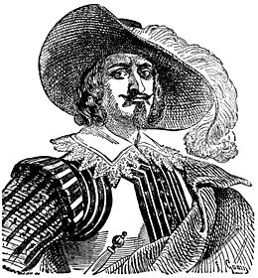
5. Don Rodrigo Don Rodrigo è il personaggio cattivo della storia. Di lui, a differenza di tutti gli altri personaggi del romanzo, Manzoni non ne fa una descrizione fisica ma ci racconta che costui era un uomo che viveva nel crimine e che la sua malvagità non conosceva limiti. Alla fine morirà di peste, come punizione per la sua cattiveria.
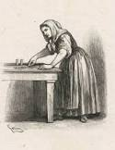
6. Agnese È la madre di Lucia, un'anziana vedova che vive con l'unica figlia in una casa posta in fondo al paese: è presentata come una donna avanti negli anni, molto attaccata a Lucia per la quale "si sarebbe... buttata nel fuoco", così come è sinceramente affezionata a Renzo che considera quasi come un secondo figlio.
7. 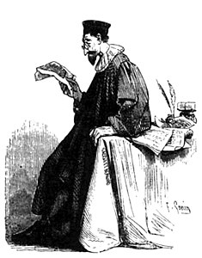
Azzeccagarbugli È un avvocato che vive a Lecco ed è intimo amico di don Rodrigo a cui trova spesso delle scappatoie legali: è un personaggio secondario ed è descritto come un uomo alto, magro, con la testa pelata, il naso rosso (ciò è dovuto probabilmente al vizio del bere) e una voglia di lampone sulla guancia. Viene introdotto quando Agnese consiglia a Renzo di recarsi da lui per chiedere un parere legale circa il sopruso subìto da parte di don Rodrigo, che ha minacciato don Abbondio perché non celebrasse il matrimonio: la donna spiega al giovane che quello di "Azzecca-garbugli" è un soprannome (allude alla presunta capacità di sbrogliare le questioni giudiziarie), mentre il vero nome dell'avvocato non viene mai fatto.
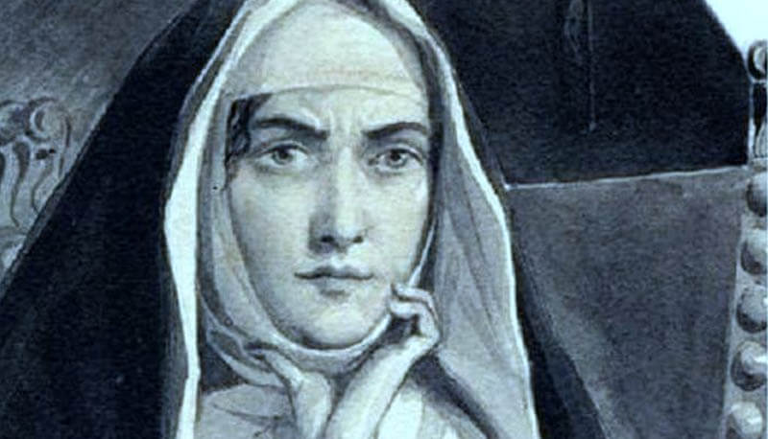
8. Monaca di Monza È la monaca del convento di Monza dove si rifugiano Agnese e Lucia in seguito alla fuga dal paese e al fallito tentativo di rapire la giovane da parte di don Rodrigo. E' detta anche la "Signora". E' presentata come la figlia di un ricco ed influente principe di Milano, la quale grazie alle sue nobili origini gode di grande prestigio e di una certa libertà all'interno del convento.
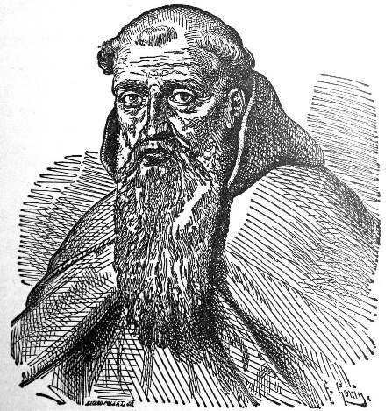
9. Fra Cristoforo È uno dei frati cappuccini del convento di Pescarenico, padre confessore di Lucia e impegnato ad aiutare i due promessi contro i soprusi di don Rodrigo, non sempre con successo: è descritto come un uomo di circa sessant'anni, con una lunga barba bianca e un aspetto che reca i segni dell'astinenza e delle privazioni monastiche, anche se conserva qualcosa della passata dignità e fierezza. Viene introdotto quando Lucia spiega di avergli raccontato in confessione delle molestie di don Rodrigo. Il personaggio compare direttamente attraverso un lungo flashback che racconta la vita precedente di Cristoforo e le circostanze che lo indussero a farsi frate: si chiamava Lodovico ed era figlio di un ricco mercante che viveva come un nobile e aveva allevato il figlio con modi signorili. Un giorno Lodovico in uno scontro tra signorotti, uccise il suo rivale. Nel duello morì anche il suo servitore Cristoforo. Quest'evento determinò la conversione di Lodovico che prese i voti con il nome del suo fedele servitore.

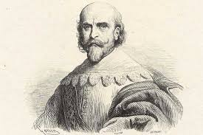
10. L'Innominato È il potente bandito cui si rivolge don Rodrigo perché faccia rapire Lucia dal convento di Monza in cui è rifugiata, cosa che l'uomo ottiene grazie all'aiuto di Egidio, suo complice e amante della monaca Gertrude: in seguito a una crisi di coscienza e all'incontro decisivo col cardinal Borromeo giunge a un clamoroso pentimento, decidendo così di liberare la ragazza prigioniera nel suo castello e di mandare a monte i piani del signorotto, che dovrà successivamente lasciare il paese e andare a Milano. L'autore non fa mai il suo nome e infatti lo indica sempre col termine "innominato", dichiarando di non aver trovato documenti dell'epoca che lo citino in maniera esplicita, tuttavia la sua figura è chiaramente ispirata al personaggio storico di Francesco Bernardino Visconti, noto bandito vissuto tra XVI e XVII secolo e passato alla storia per la sua vita turbolenta e criminosa, salvo poi convertirsi ad opera proprio del cardinal Federigo.

